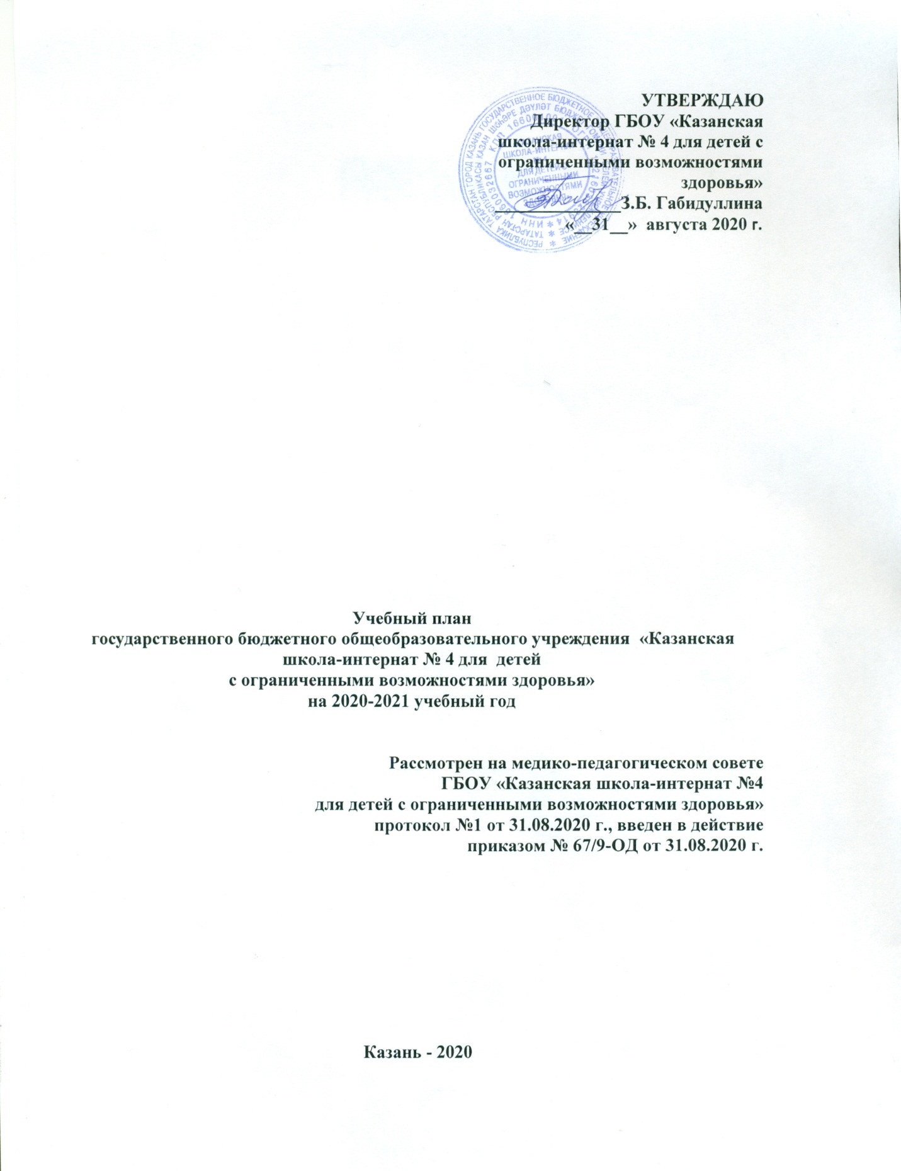

Расписание звонков начальных классов

Уроки | 1 класс |  | 2-4  классы
Уроки | 1 полугодие | 2 полугодие | 2-4  классы
1 урок | 8.30-9.05 | 8.30-9.10 | 8.30-9.10
2 урок | 9.20-9.55 | 9.20-10.00 | 9.20-10.00
3 урок | 10.05-10.40 | 10.05-10.45 | 10.05-10.45
1 обед | Начальные классы -20 минут 10.45 - 11.05
4 урок | 11.05-11.40 | 11.05-11.45 | 11.05-11.45
2 обед | Коррекционные классы – 20 минут 11.45 – 12.05
5 урок | 12.05-12.40 | 12.05-12.45 | 12.05-12.45

Расписание звонков 5-12 классов:

Уроки | 5-12 классы
1 урок | 8.30-9.10
2 урок | 9.20-10.00
3 урок | 10.05-10.45
4 урок | 11.05-11.45
5 урок | 12.05-12.45
3 обед | 12.45-13.10
6 урок | 13.10-13.50
7 урок | 13.55-14.35

УЧЕБНЫЙ ПЛАН
2а и 3а, 4а классов ГБОУ «Казанская школа-интернат № 4» в соответствии с ФГОС НОО для обучающихся с ОВЗ» (обучающихся с НОДА (вариант 6.2)
2020-2021 учебный год
Предметные области | Учебные предметы | Число учебных часов в неделю (пятидневная неделя)
классы |  | 1 | 2 | 3 | 4 | всего
1. Обязательная часть
Русский язык и литературное чтение | Русский язык | 4 | 4 | 4 | 4 | 16
Русский язык и литературное чтение | Литературное чтение | 4 | 4 | 4 | 3 | 15
Иностранный язык | Английский язык | - | 2 | 2 | 2 | 6
Математика и информатика | Математика | 4 | 4 | 4 | 4 | 16
Обществознание и естествознание | Окружающий мир | 1 | 2 | 2 | 2 | 7
Основы духовно-нравственной культуры народов России | Основы религиозных культур и светской этики | - | - | - | 1 | 1
Искусство | Музыка | 1 | 1 | 1 | 1 | 4
Искусство | Изобразительное искусство | 1 | 1 | 1 | 1 | 4
Технология | Технология (труд) | 1 | 1 | 1 | 1 | 4
Физическая культура | Физическая культура (адаптивная физическая культура) | 3 | 3 | 3 | 3 | 12
 | Итого: | 19 | 22 | 22 | 22 | 85
Часть, формируемая участниками образовательных отношений
Родной язык и литературное чтение на родном языке | Родной язык и литературное чтение на родном языке | 2 | 1 | 1 | 1 | 5
Предельно допустимая аудиторная учебная нагрузка при 5-дневной учебной нагрузке |  | 21 | 23 | 23 | 23 | 90
3. Внеурочная деятельность
индивидуальные и групповые коррекционно-развивающие занятия:  -занятие с логопедом  -психологическая коррекция  - ЛФК |  | 5  2  1  2 | 5  2  1  2 | 5  2  1  2 | 5  2  1  2 | 20
другие направления внеурочной деятельности  -спортивно-оздоровительное направление  -обще интеллектуальное направление  - социальное направление  -общекультурное направление:  Логоритмика  Музыка |  | 5  1  1  1  1  1 | 5  1  1  1  1  1 | 5  1  1  1  1  1 | 5  1  1  1  1  1 | 20
Всего к финансированию |  | 26(31) | 28(33) | 28(33) | 28(33) | 110(130)
1(П) класс ГБОУ «Казанская школа-интернат № 4» в соответствии с ФГОС НОО для обучающихся с ОВЗ» (обучающихся с НОДА (вариант 6.2)
2020-2021 учебный год
Предметные области | Учебные предметы |  |  | Число учебных часов в неделю (5дневная неделя)
классы |  |  |  | 1(П) |  | 1 | 2 | 3 |  | 4 |  | всего
1. Обязательная часть
Русский язык и литературное чтение | Русский язык |  | 4 |  |  | 4 | 4 | 4 |  | 4 |  |  | 20
Русский язык и литературное чтение | Литературное чтение |  | 4 |  |  | 4 | 4 | 4 |  | 3 |  |  | 19
Иностранный язык | Английский язык |  | - |  |  | - | 2 | 2 |  | 2 |  |  | 6
Математика и информатика | Математика |  | 4 |  |  | 4 | 4 | 4 |  | 4 |  |  | 20
Обществознание и естествознание | Окружающий мир |  | 1 |  |  | 1 | 2 | 2 |  | 2 |  |  | 8
Основы духовно-нравственной культуры народов России | Основы религиозных культур и светской этики |  | - |  |  | - | - | - |  | 1 |  |  | 1
Искусство | Музыка |  | 1 |  |  | 1 | 1 | 1 |  | 1 |  |  | 5
Искусство | Изобразительное искусство |  | 1 |  |  |  | 1 | 1 |  | 1 |  |  | 5
Технология | Технология (труд) |  | 1 |  |  | 1 | 1 | 1 |  | 1 |  |  | 5
Физическая культура | Физическая культура (адаптивная физическая культура) |  | 3 |  |  | 3 | 3 | 3 |  | 3 |  |  | 15
 | Итого: |  | 19 |  |  | 19 | 22 | 22 |  | 22 |  |  | 104
Часть, формируемая участниками образовательных отношений
Родной язык и литературное чтение на родном языке | Родной язык и литературное чтение на родном языке |  |  | 2 | 2 |  | 1 | 1 |  | 1 |  |  | 7
Предельно допустимая аудиторная учебная нагрузка при 5-дневной учебной нагрузке |  |  |  | 21 | 21 |  | 23 | 23 |  | 23 |  |  | 111
3. Внеурочная деятельность
индивидуальные и групповые коррекционно-развивающие занятия:  -занятие с логопедом  -психологическая коррекция  - ЛФК |  | 5  2  1  2 |  |  | 5  2  1  2 |  | 5  2  1  2 |  | 5  2  1  2 |  | 5  2  1  2 |  | 25
другие направления внеурочной деятельности  -спортивно-оздоровительное направление  -обще интеллектуальное направление  - социальное направление  -общекультурное направление:  Логоритмика  Музыка |  | 5  1  1  1  1  1 |  |  | 5  1  1  1  1  1 |  | 5  1  1  1  1  1 |  | 5  1  1  1  1  1 |  | 5  1  1  1  1  1 |  | 25
Всего к финансированию |  | 26(31) |  |  | 26(31) |  | 28(33) |  | 28(33) |  | 28(33) |  | 136(161)

УЧЕБНЫЙ ПЛАН
для 5а, 6а, 6б,7а, 8а,8б классов ГБОУ «Казанская школа-интернат № 4 для детей
с ограниченными возможностями здоровья»
в соответствии с ФГОС ООО (Вариант 1)
на 2020-2021 учебный год
Предметные области |  | Учебные  предметы  Классы |  | Количество часов в неделю
 |  |  |  | V | VI | VII |  | VIII | IX | Всего
 |  | Обязательная часть
Русский язык и литература |  | Русский язык |  | 5 | 6 |  | 4 | 3 | 3 | 21
 |  | Литература |  | 3 | 3 |  | 2 | 2 | 3 | 13
Родной язык и литература |  | Родной язык |  | 1 | 1 |  | 1 | 1 | 1
 |  | Родная литература |  | 1 | 1 |  | 1 | 1 | 1
Иностранные языки |  | Иностранный язык (английский) |  | 3 | 3 |  | 3 | 3 | 3 | 15
Математика и информатика |  | Математика |  | 5 | 5 |  |  |  |  | 10
 |  | Алгебра |  |  |  |  | 3 | 3 | 3 | 9
 |  | Геометрия |  |  |  |  | 2 | 2 | 2 | 6
 |  | Информатика |  |  |  |  | 1 | 1 | 1 | 3
Общественно-научные предметы |  | История |  | 2 | 2 |  | 2 | 2 | 2 | 10
 |  | Обществознание |  |  | 1 |  | 1 | 1 | 1 | 4
 |  | География |  | 1 | 1 |  | 2 | 2 | 2 | 8
Естественнонаучные предметы |  | Физика |  |  |  |  | 2 | 2 | 3 | 7
 |  | Химия |  |  |  |  |  | 2 | 2 | 4
 |  | Биология |  | 1 | 1 |  | 1 | 2 | 2 | 8
Искусство |  | Музыка |  | 1 | 1 |  | 1 |  |  | 3
 |  | Искусство |  |  |  |  |  | 1 |  | 1
 |  | Изобразительное искусство |  | 1 | 1 |  | 1 |  |  | 3
Технология |  | Технология |  | 2 | 2 |  | 2 | 1 |  | 7
Физическая культура и Основы безопасности жизнедеятельности |  | Основы безопасности жизнедеятельности |  |  |  |  |  | 1 | 1 | 2
 |  | Физическая культура |  | 2 | 2 |  | 2 | 2 | 2 | 10
Итого |  |  |  | 28 | 30 |  | 31 | 32 | 30 | 143
Часть, формируемая участниками образовательных отношений: |  |  |  | 1 | 0 |  | 1 | 2 | 3 | 10
Технология |  |  |  |  |  |  |  | 1
Информатика |  |  |  |  |  |  | 1
Биология |  |  |  | 1 |  |  | 1
Максимально допустимая недельная нагрузка |  |  |  | 29 | 30 |  | 33 | 33 | 33 | 154
Обязательные индивидуальные и групповые занятия по коррекции нарушенных функци | Занятия с логопедом |  |  | Инд.занятия по отдельному графику
 | ЛФК |  |  | 1 | Инд.занятия по отдельному графику
УЧЕБНЫЙ ПЛАН
для 9-10 классов(9а,10а,10б классы)
ГБОУ «Казанская школа-интернат № 4 для детей с ограниченными
возможностями здоровья»
на 2020-2021 учебный год
1 | Учебные предметы |  | Основное общее образование |  |  | Всего
классы |  |  | 9 | 10
1. Общеобразовательные курсы
Филология | Русский язык |  | 4 | 3 |  | 7
Филология | Литература |  | 3 | 3 |  | 6
Филология | Иностранный язык |  | 2 | 2 |  | 4
Математика и  информатика и ИКТ | Математика |  | 5 | 5 |  | 10
Математика и  информатика и ИКТ | Информатика и ИКТ |  | 1 | 1 |  | 2
Естественно-научные предметы | Физика |  | 2 | 2 |  | 4
Естественно-научные предметы | Химия |  | 2 | 2 |  | 4
Естественно-научные предметы | Естествознание |  | - | - |  | 0
Естественно-научные предметы | Биология |  | 2 | 2 |  | 4
Общественно-научные предметы | География |  | 2 | 2 |  | 4
Общественно-научные предметы | История |  | 2 | 2 |  | 4
Общественно-научные предметы | Обществознание |  | 2 | 2 |  | 4
Искусство | Изобразительное искусство |  | - | - |  | 0
Искусство | Музыка |  | - | - |  | 0
Искусство | Искусство |  | 1 | - |  | 1
Физическая культура | Физическая культура |  | 2 | 2 |  | 4
 | ОБЖ |  | - | 1 |  | 1
Технология | Технология |  | 2 | 1 |  | 3
II. Обязательные занятия по выбору
Родной язык и родная литература |  |  | 1 |  | 1 | 2
Родной язык |  |  | 0,5 |  | 0,5 | 1
Родная литература |  |  | 0,5 |  | 0,5 | 1
ИТОГО:  Обязательная нагрузка обучающегося |  |  | 33 |  | 31 | 64
- Факультативные занятия
Математика |  |  |  |  | 1 | 1
Родной язык и родная литература:  Родной язык |  |  | 0,5 |  |  | 0,5
Родная литература |  |  | 0,5 |  |  | 0,5
Технология |  |  | 1 |  | 1 | 2
ВСЕГО: максимальная нагрузка обучающихся |  |  | 35 |  | 33 | 68
Обязательные инд. и групповые занятия по коррекции нарушенных функций |  | Занятия с логопедом
 |  | ЛФК

Учебный план среднего общего образования
для 11,12 классов
ГБОУ «Казанская школа-интернат № 4 для детей
с ограниченными возможностями здоровья»
на 2020-2021 учебный год
Образовательные области | Классы |  |  |  | Всего  часов
Образовательные области | 11 класс |  | 12 класс
Образовательные области | Количество часов
I. Общеобразовательные курсы: | В неделю | В год | В неделю | В год | В неделю | В год
Русский язык | 2 | 68 | 2 | 66 | 4 | 134
Литература | 3 | 102 | 2 | 66 | 5 | 168
Иностранный язык (английский)
Математика | 5 | 170 | 5 | 165 | 10 | 335
Информатика и ИКТ | 2 | 68 | 2 | 66 | 4 | 134
История | 2 | 68 | 2 | 66 | 4 | 134
Обществознание | 2 | 68 | 2 | 66 | 4 | 134
Физика | 2 | 68 | 2 | 66 | 4 | 134
Астрономия |  |  | 1 | 33 | 1 | 33
Химия | 2 | 68 | 1 | 33 | 3 | 101
Биология | 1 | 34 | 2 | 66 | 3 | 100
Основы безопасности жизнедеятельности | 1 | 34 | 1 | 33 | 2 | 67
Физическая культура | 3 | 102 | 3 | 99 | 6 | 201
II. Трудовая подготовка
Технология | 3 | 102 | 3 | 99 | 6 | 201
III. Коррекционная подготовка
IV. Обязательные занятия по выбору
Английский язык | 1 | 34 | 1 | 33 | 2 | 67
География | 1 | 34 | 1 | 33 | 2 | 67
Итого: обязательная нагрузка обучающихся | 30 | 1020 | 30 | 990 | 60 | 2010
V. Факультативные занятия:
Родной язык и родная литература:  Родной язык | 0,5 | 17 | 0,5 | 16,5 | 0,5 | 33,5
Родная литература | 0,5 | 17 | 0,5 | 16,5 | 0,5 | 33,5
Математика |  |  | 1 | 33 | 1 | 33
Английский язык | 1 | 34 |  |  | 1 | 34
Всего: макс. нагрузка обучающегося | 32 | 1088 | 32 | 1056 | 64 | 2144
УЧЕБНЫЙ ПЛАН
2Б,2В, 3Б, 4Б классов ГБОУ «Казанская школа-интернат № 4»
по ФГОС НОО для обучающихся с ОВЗ»
(обучающихся с НОДА (вариант 6.3)
2020-2021 учебный год

Предметные области |  |  |  | Учебные предметы | Число учебных часов в неделю (пятидневная неделя)
классы |  |  |  |  | 1 |  |  | 2 |  | 3 |  | 4 |  | всего
1. Обязательная часть
Русский язык и литературное чтение |  |  |  | Русский язык | 4 |  |  | 4 |  | 4 |  | 4 |  | 16
 |  |  |  | Чтение | 4 |  |  | 4 |  | 4 |  | 4 |  | 16
 |  |  |  | Речевая практика | 1 |  |  | 1 |  | 1 |  | 1 |  | 4
Математика и информатика |  |  |  | Математика | 4 |  |  | 4 |  | 4 |  | 4 |  | 16
Обществознание и естествознание |  |  |  | Окружающий мир | 1 |  |  | 2 |  | 2 |  | 2 |  | 7
Искусство |  |  |  | Музыка | 1 |  |  | 1 |  | 1 |  | 1 |  | 4
 |  |  |  | Изобразительное искусство | 1 |  |  | 1 |  | 1 |  | 1 |  | 4
Технология |  |  |  | Технология (ручной труд) | 1 |  |  | 2 |  | 2 |  | 2 |  | 7
Физическая культура |  |  |  | Физическая культура (адаптивная физическая культура) | 3 |  |  | 3 |  | 3 |  | 3 |  | 12
 |  |  |  | Итого: | 20 |  |  | 22 |  | 22 |  | 22 |  | 86
- Часть учебного плана, формируемая участниками образовательных отношений
Родной язык и чтение на родном языке |  |  |  | Родной язык и чтение на родном языке | 1 |  |  | 1 |  | 1 |  | 1 |  | 4
Предельно допустимая аудиторная учебная нагрузка при 5-дневной учебной нагрузке |  |  |  |  | 21 |  |  | 23 |  | 23 |  | 23 |  | 90
- Внеурочная деятельность
индивидуальные и групповые коррекционно-развивающие занятия:  -занятие с логопедом  -психологическая коррекция  - ЛФК |  |  |  |  | 5  2  1  2 |  |  | 5  2  1  2 |  | 5  2  1  2 |  | 5  2  1  2 |  | 20
другие направления внеурочной деятельности  -спортивно-оздоровительное направление  -обще интеллектуальное направление  - социальное направление  -общекультурное направление:  Логоритмика  Музыка |  |  |  |  | 5  1  1  1  1  1 |  |  | 5  1  1  1  1  1 |  | 5  1  1  1  1  1 |  | 5  1  1  1  1  1 |  | 20
Всего к финансированию |  |  |  |  | 26(31) |  |  | 28(33) |  | 28(33) |  | 28(33) |  | 110(130)
Учебный план образования
обучающихся с умственной отсталостью (интеллектуальными нарушениями)V-IX классы по ФГОС
 | Предметные области | Классы  Учебные предметы |  |  |  | Количество часов в неделю
 | Предметные области |  |  |  |  | V | VI |  | VII |  | VIII |  | IX |  | Всего
 | Обязательная часть
 | 1. Язык и речевая практика |  | 1.1.Русский язык  1.2.Чтение  1.3 Родной язык и литература |  |  | 4  4  1 | 4  4  1 |  | 4  4  1 |  | 4  3  1 |  | 4  3  1 |  | 20  18  5
 | 2. Математика |  | 2.1.Математика  2.2. Информатика |  |  | 4 | 4 |  | 3  1 |  | 3  1 |  | 3  1 |  | 17  3
 | 3. Естествознание |  | 3.1.Природоведение  3.2.Биология  3.3. География |  |  | 2  -  - | 2  2 |  | -  2  2 |  | -  2  2 |  | -  2  2 |  | 4  6  8
 | 4. Человек и общество |  | 4.1. Мир истории  4.2. Основы социальной жизни  4.3. История отечества |  |  | -  1  - | 2  1  - |  | -  2  2 |  | -  2  2 |  | -  2  2 |  | 2  8  6
 | 5. Искусство |  | 5.1. Изобразительное искусство  5.2. Музыка |  |  | 1  1 | -  - |  | -  - |  | -  - |  | -  - |  | 1  1
 | 6. Физическая культура |  | 6.1. Физическая культура |  |  | 3 | 3 |  | 3 |  | 3 |  | 3 |  | 15
 | 7. Технологии |  | 7.1. Профильный труд |  |  | 6 | 6 |  | 6 |  | 8 |  | 8 |  | 34
 | Итого |  |  |  |  | 27 | 28 |  | 30 |  | 31 |  | 31 |  | 148
 | Часть, формируемая участниками образовательных отношений |  |  |  |  | 2 | 1 |  | 2 |  | 2 |  | 2 |  | 10
 | Родной язык и литература |  |  |  |  | 1 | 1 |  | 1 |  | 1 |  | 1 |  | 6
 | Основы социальной жизни |  |  |  |  | 1 |  |  |  |  |  |  |  |  | 1
 | Математика |  |  |  |  |  |  |  | 1 |  | 1 |  | 1 |  | 3
 | Максимально допустимая недельная нагрузка (при 5-дневной учебной неделе) |  |  |  |  | 29 | 30 |  | 32 |  | 33 |  | 33 |  | 157
 | Коррекционно-развивающая область (коррекционные занятия) |  |  |  |  | 6 | 6 |  | 6 |  | 6 |  | 6 |  | 30
 | Внеурочная деятельность: |  |  |  |  | 4 | 4 |  | 4 |  | 4 |  | 4 |  | 20
 | Всего к финансированию |  |  |  |  | 39 | 40 |  | 42 |  | 43 |  | 43 |  | 207

